VOLKSSCHULE Königsbrunn  Am Hausberg 6  3465 Königsbrunn  Tel.: 02278-3191  Mail: vs.koenigsbrunn-wagram@noeschule.at  HP: www.vskoenigsbrunn-wagram.ac.at | 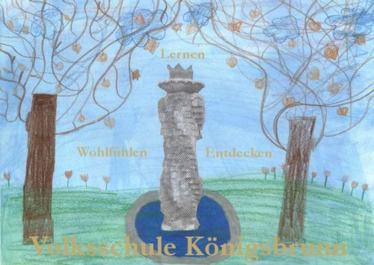

Schulbeginn im Schuljahr 25/26

Sehr geehrte Eltern!
Liebe Schülerinnen und Schüler!

Das neue Schuljahr startet am Montag, 1. September 2025.
Die Schulbusse fahren, die Frühaufsicht ab 06:45 Uhr findet statt.
Wir versammeln uns vor der Schule ab 07:45 Uhr. Die Schülerinnen und Schüler und Begleitpersonen werden dort von ihren Klassenlehrerinnen abgeholt.
Wir beginnen das Schuljahr mit einer Feier in der Pfarrkirche mit einem Wortgottesdienst um 08:00 Uhr. Danach gibt es für die Schülerinnen und Schüler die Informationen in ihren Klassen von den Klassenlehrerinnen. Für die Schulanfängerinnen und Schulanfänger bitten wir um Begleitung eines Erwachsenen für diesen ersten Schultag.
Die Kinder werden um ca. 09:30 Uhr entlassen und bei Bedarf wieder von den Bussen in ihre Heimatorte gebracht.

Die Nachmittagsbetreuung findet ab Dienstag, 02.09.2025 statt. Die dafür angemeldeten Kinder mögen bitte am Montag ihre Betreuungstage fix für diese erste Schulwoche bekanntgeben.
In der ersten Schulwoche schließt der Unterricht immer nach der 4. Stunde um 11:45 Uhr!!!

Auf ein wunderschönes Schuljahr freut sich

VD Gerlinde Weber

